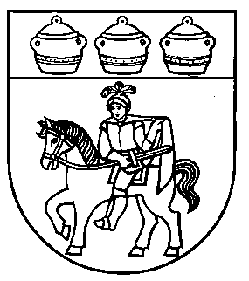
OBEC HRNČIAROVCE NAD PARNOU
Obecný úrad, Farská 37, 919 35 Hrnčiarovce nad Parnou

Ponuka voľného pracovného miesta

Obec Hrnčiarovce nad Parnou príjme do pracovného pomeru technického pracovníka.

Miesto výkonu práce: Obec Hrnčiarovce nad Parnou 919 35.

Náplň práce: starostlivosť o verejné priestranstvá obce a práca so zeleňou, údržba obecného majetku – správa športového areálu.

Termín nástupu: 1.9.2023

Platové podmienky:
V zmysle zákona č. 552/2003 Z.z. o výkone práce vo verejnom záujme v znení neskorších predpisov, zákona č. 553/2003 Z.z. o odmeňovaní niektorých zamestnancov pri výkone práce vo verejnom záujme a o zmene a doplnení niektorých zákonov v znení neskorších predpisov a nariadenia vlády č. 388/2018 Z.z., ktorým sa ustanovujú zvýšené stupnice platových taríf zamestnancov pri výkone práce vo verejnom záujme.

Požiadavky: vodičské oprávnenie : B , T

Mzda ( brutto ) : 773,50 € + osobný príplatok

Bližšie informácie: na tel. č. 033/55 48 501 alebo na Obecnom úrade Farská 37, Hrnčiarovce nad Parnou.

V Hrnčiarovciach nad Parnou 10.7.2023 Mgr. Marcel Škorec
starosta obce

